Уважаемые жители Тбилисского сельского поселения!

Сотрудниками администрации Тбилисского сельского поселения Тбилисского района, совместно с сотрудниками ОНК Отдела МВД России по Тбилисскому району и казаками Тбилисского ХКО проведено рейдовое мероприятие по выявлению произрастания наркосодержащей растительности и принятии мер по уничтожению ее очагов на территории Тбилисского сельского поселения Тбилисского района, в ходе которого выявлено и уничтожено более 1000 кустов дикорастущей конопли

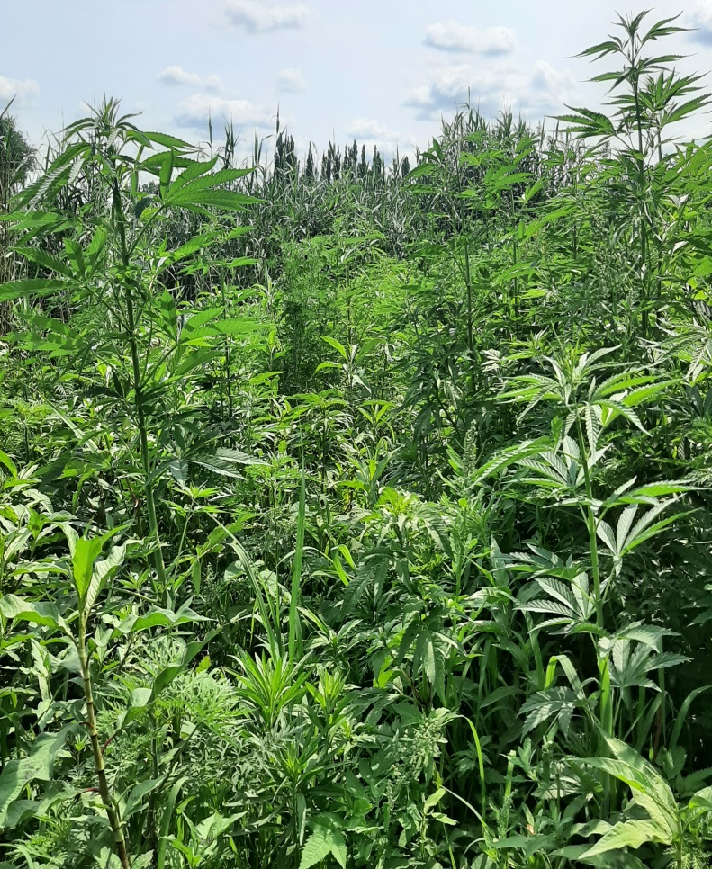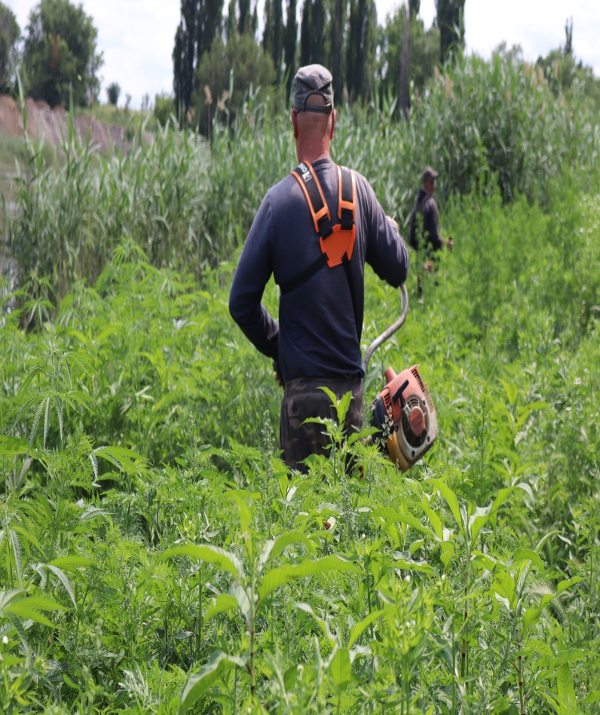

Если Вам известно о местах произрастания или незаконного культивтирования наркосодержащих растений, о фактах незаконного приобретения, изготовления, хранения, потребления или сбыта наркотических средств, просим обращаться по «Телефонам доверия»:
- администрация Тбилисского сельского поселения Тбилисского района:
2-31-79 (в рабочие дни с 08.00 до 17.00 часов);
- антинаркотическая комиссия муниципального образования Тбилисский район:
2-30-51(в рабочие дни с 08.00 до 17.00 часов);
- Отдел МВД России по Тбилисскому району:
2-33-12 (круглосуточно);
- врач-нарколог ГБУЗ «Тбилисская ЦРБ»:
3-25-42 (в рабочие дни с 08.00 до 17.00 часов).

Ваше сообщение может быть анонимным!

